**Web Framework 1**

Homework 2

학점 관리 시스템

1192043

컴퓨터공학부

최지훈

* 메인 페이지

인증 여부에 따라 메인 페이지에 보여지는 메세지가 다르다.

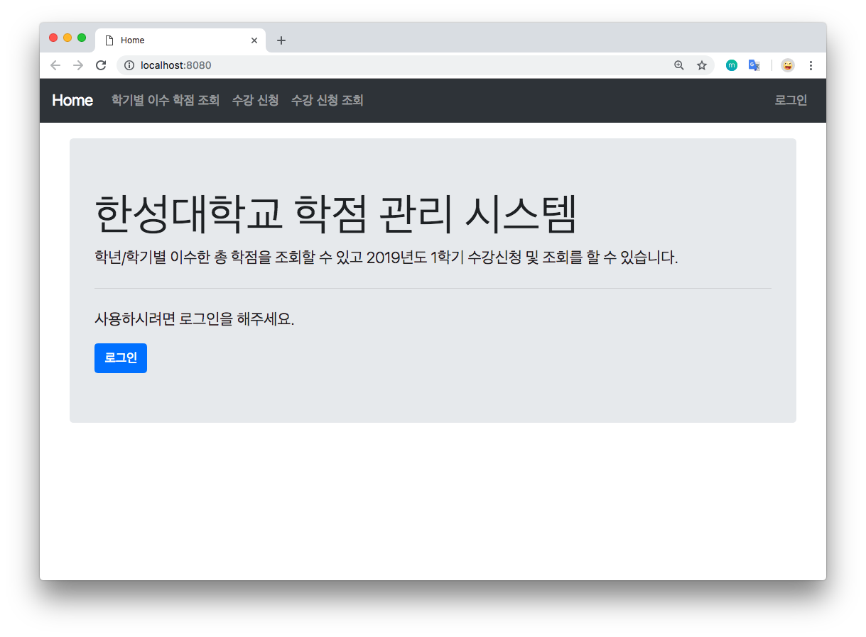 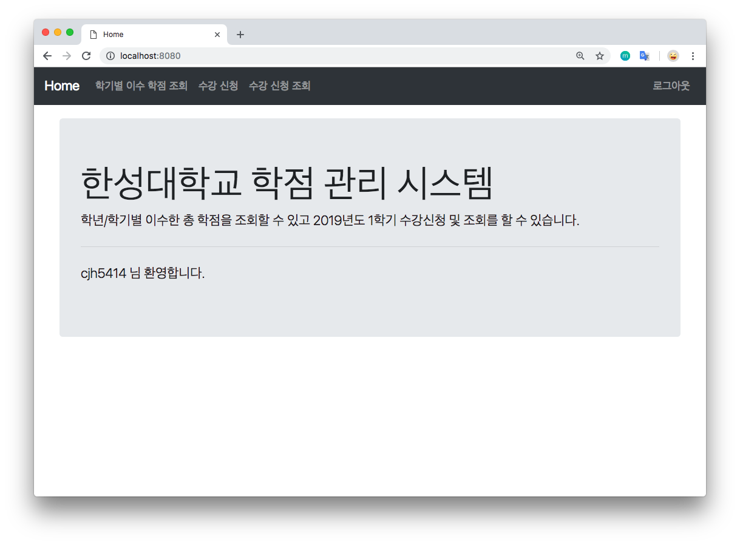

* 인증

Spring Security 를 이용하고 커스텀 로그인 폼으로 로그인 및 로그아웃 기능 구현. 로그인이 되어있지 않은 상태로 Navbar의 메뉴를 클릭하면 인증을 위해 로그인 페이지로 이동한다.

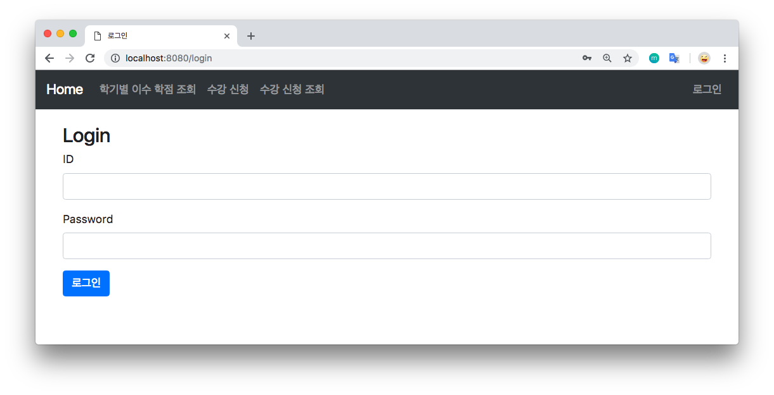

로그 아웃 기능.

로그인 상태에서는 Navbar에 로그아웃 버튼이 생긴다.

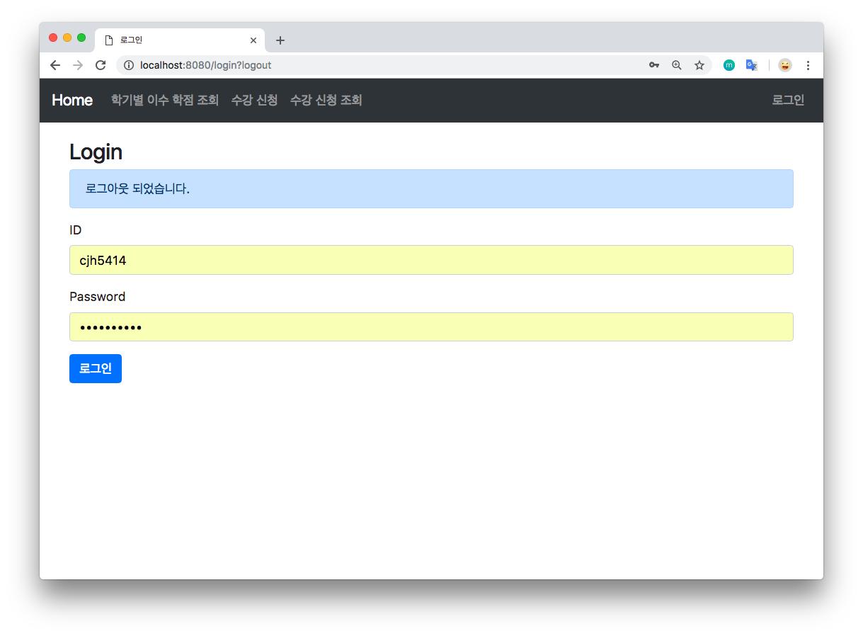

* 학기 별 이수 학점 조회

학기 별 이수 학점을 년도, 학기 별로 보여준다.



* 학기 별 교과목 리스트

상세 보기의 링크를 클릭하면 해당 년도, 학기의 교과목 리스트가 표시된다.



전체 이수 학점 조회 메뉴를 클릭하면 전체 이수 학점을 확인할 수도 있다.



* 수강 신청

2019년도 1학기 수강신청 기능. Hibernate Validation적용.



수강 신청을 등록하면 수강 신청 조회 페이지로 이동하여 확인할 수 있고 Navbar의 ‘수강 신청 조회’ 메뉴로도 확인할 수 있다.



* Github 소스코드

<https://github.com/cjh5414/spring-lecture/tree/master/homework2>

* Github 프로젝트 설명

<https://github.com/cjh5414/spring-lecture/blob/master/homework2/README.md>